Een burger van eendenkroos!
Een reeks opdrachten rond de N-kringloop en de teelt van eendenkroos als alternatief gewas en eiwitbron

docentenhandleiding
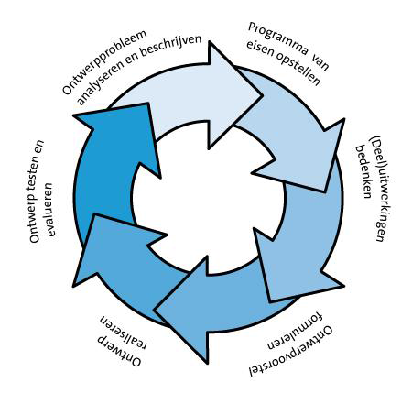

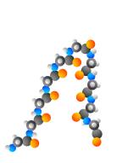
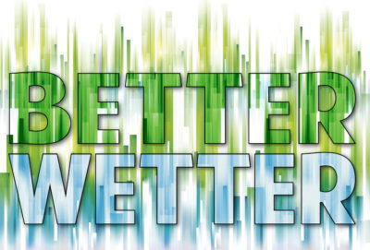
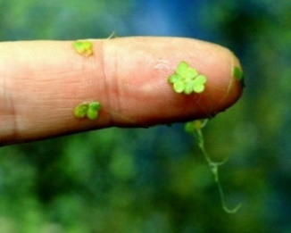
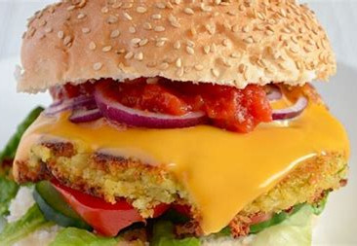

Thema’s : kringlopen/duurzaamheid/ecologie

Deze docentenhandleiding is ontwikkeld bij de leerlingenhandleiding ‘Een burger van eendenkroos!’ en geeft de docent handvaten en ideeën hoe hij/zij om kan gaan met de opdrachten en vragen in de leerlingenhandleiding.

Inleiding
In deze lessenserie wordt getracht de leerlingen te activeren vanuit de didactiek van onderzoekend leren. Onderzoekend leren; door steeds vragen te stellen, worden leerlingen geactiveerd door na te denken. De vragen moeten logisch elkaar opvolgen en zorgen voor verdieping. Je zult in de opdrachten daarom ook veel vragen vinden die uitnodigen tot diverse antwoorden en nieuwe vragen. Het is waardevol een aantal in een onderwijsleergesprek op te pakken. Daarbij heeft de docent de rol van vragensteller, coach, inventariseren, samenvatter en doorvrager.

De opdrachten houden onderling verband met elkaar. Onderdelen van de N-kringloop staan bij veel opdrachten centraal. Daarnaast komen diverse andere biologische concepten in beeld. Het ontwerp van een eigen eendenkroosteelt loopt daarnaast als een rode lijn door de lessenserie heen.
Opdr. 1 gaat met name om morele oordeelsvorming rond vlees of vegetarisch.
Opdr. 2 worden dierlijke met plantaardige eiwitten vergeleken.
Opdr. 3 gaat het om de aanmaak van eiwitten en de daarbij onmisbare aminozuren.
Opdr. 4 en 5 gaan om het ontwerpen van een teelt en daarbij staat nitraat centraal.
Opdr. 6 gaat om de fotosynthese en optimalisatie van de eendenkroosteelt.
Opdr. 7 een oefening om de hele N-kringloop in beeld te krijgen.
Opdr. 8 gaat om de stikstoffixerende (cyano)bacterie en aanmaak NH₃.
Opdr. 9 afbraak ureum tot NH₃ naar NO₂⁻ en NO₃⁻ en denitrificatie.
Opdr. 10 draait biotische factoren, ecologie en duurzaamheid.
Verdiepingsopdr. 11 gaat om accumulatie.
Oefenopdr. 12 t/m 14 draaien om oefenen met geleerde concepten.
Opdr. 15 is de eindopdracht en daarbij wordt een eendenkroosburger gebakken en een ontwerp gepresenteerd van een eendenkroosteelt.

Opdracht 1: Wat vind jij? en wat vinden anderen?
Leerdoelen:
- je leert subjectieve en objectieve argumenten te benoemen en belangen te herkennen
- je neemt kennis van duurzame aspecten aan verschillende voedingsmiddelen
- je leert gevoelens en betekenissen expliciteren die worden opgeroepen door het omgaan met de natuur
- je leert aandacht schenken aan de gevoelens en betekenissen van anderen
- je leert beargumenteren op welke wijze vraagstukken die betrekking hebben op duurzame ontwikkeling, kunnen worden benaderd
- Deze opdracht zorgt voor oordeelsvorming bij de leerlingen. Daarnaast worden vleesproducten en plantaardige producten met elkaar vergeleken. De achterliggende gedachte is dat het bij beide producten uiteindelijk draait om de eiwitten. Bij opdracht 2 gaan ze daarbij verder en onderzoeken ze beide producten op smaak.
- Vraag 1, 2 en 3 kunnen ze het beste individueel doen.
- Vraag 4 en 5 kan het beste met een klasgenoot.
- Vraag 6 en 7 lenen zich goed voor een klassikale uitwisseling.
- Vanaf de nieuwe stelling en vraag 8 is het belangrijk dat de leerling zich leert verplaatsen in andere belanghebbende partijen. Dus niet direct zijn/haar eigen mening klaar hebben. Dit geeft een andere kijk op de argumenten en zorgt voor begrip voor de ‘ander’.
- In het verdiepingsdeel gaat het nog een stapje verder en krijgt de leerling vat op de oorsprong van de argumenten, de achterliggende waarden. Hij/zij verdiept zich daarvoor eerst in een aantal ethische stromingen en koppelt de argumenten van de belanghebbende groepen aan deze stromingen. Deze vragen hebben een meer filosofische inslag. De docent kan na het maken van de vragen een klassikale uitwisseling doen en doorvragen. Ook kan er bij de verdieping samengewerkt worden met vakken als filosofie/godsdienst/levensbeschouwing waarin ethische stromingen ook centraal staan.

Opdracht 2: Hoe onderzoek je ‘lekker’?

Leerdoelen:
- je leert een onderzoeksvraag en een hypothese opstellen
- je leert een werkplan maken voor het uitvoeren van een onderzoek en (meet)gegevens verzamelen
- je leert gegevens verwerken op een wijze die helpt bij het trekken van conclusies
- De docent/TOA heeft een aantal gebakken burgers klaarliggen, voor elk viertal een vegaburger en een rundvleesburger. Dit ligt in het zicht van de klas. Andere materialen die ze gaandeweg de les nodig hebben, moeten nog even verborgen blijven.
- In de vorige opdracht kwam smaak er waarschijnlijk uit als argument waardoor ze een rundvleesburger lekkerder vinden dan eentje gemaakt van planaardige materialen.
- De docent grijpt daarop aan in deze opdracht door een smaakonderzoekje op te starten. Smaakt een rundvleesburger echt lekkerder dan een vegetarische burger?
- Het verschil in beide burgers is het type eiwit. De ene dierlijk, de andere plantaardig. Door deze smaaktest op te zetten, beginnen ze op organisme niveau alvast te kijken naar eiwitten. Dit is herkenbaar en concreet. De docent probeert met vragen stellen de leerlingen aan het nadenken te zetten over deze burgers. Voorkennis activeren en motivatie stimuleren.
- De leerlingen gaan in groepjes van twee tot vier bij elkaar zitten en gaan zelf een onderzoeksvraag en hypothese bedenken bij dit ‘onderzoeksmateriaal’.
- De docent vraagt of leerlingen al eerder onderzoek hebben verricht en hoe ze dat hebben gedaan. Wat ging goed, wat ging fout? Als leerlingen vastlopen of meer willen weten, dan kan verwezen worden naar opdracht 9, bij vraag 10 staat er in het overzicht een samenvatting over het doen van natuurwetenschappelijk onderzoek. Leerlingen kunnen dit eerst doorlezen.
- Als het groepje hun werkplan denkt klaar te hebben, even laten checken door docent of TOA. Hebben ze aan alles gedacht? Doorvragen, zodat ze merken dat er bij het doen van onderzoek aan veel factoren gedacht moet worden.
De leerlingen moeten rekening houden met de variabelen die ‘gemeten’ worden. Kunnen hun resultaten in een grafiek? Zo ja, welke grootheden (en afgeleide eenheden) worden gebruikt? Tegen welke meetproblemen lopen ze straks aan?
- Zodra het werkplan naar behoren is, kunnen ze hun test uitvoeren en de resultaten noteren.
- Als groepje stellen ze een conclusie op.
- Vraag 8, 9 en 10 lenen zich weer voor een onderwijsleergesprek. Daarbij kun je als docent peilen of er iets verbeterd kan worden en of er meer onderzoeksvragen zijn ontstaan.
- Daarna gaan de groepjes zich inlezen in de ingrediëntenlijsten van beide burgers en zetten dit overzichtelijk in een tabel. Deze ingrediëntenlijsten geeft de docent aan de groepjes of moeten ze zelf van internet halen (kost wel meer tijd).
- Vraag 11 zorgt ervoor dat ze gericht in het product voedingsstoffen kunnen aangeven die voor de smaaksensatie zorgen. De docent kan wederom in een onderwijsleergesprek vragen of er verschil is in smaaksensatie en voorkeur voor bepaalde ingrediënten.
Tenslotte kan die informatie gebruikt worden samen met de conclusies uit hun onderzoek om hun mening te vormen en extra argumenten aan te dragen voor hun keus.
- De docent sluit de opdracht af door te vragen in een onderwijsleergesprek of dit objectieve of subjectieve argumenten zijn. Ook vragen als: Waarvoor kun je beter plantaardig eiwit produceren dan dierlijk voor onze voeding? Welke burger is de gezondste? Of Zou je kunnen wennen aan een ietwat andere smaak? Kunnen gesteld worden.

Opdracht 3: Wat is de noodzaak van vlees?

Leerdoelen:
- je leert een onderscheid maken tussen verschillende organisatieniveaus
- je leert een concept op verschillende organisatieniveaus plaatsen en met elkaar in verband brengen

- Deze opdracht kan per tweetal worden gemaakt. Internet en devices zijn handig. Ook kan de docent ervoor kiezen een aantal vragen samen te behandelen en/of terug te koppelen.
- In deze opdracht ga je van de herkenbare eiwitten in een burger naar diverse kleinere organisatieniveaus. Eiwitsynthese komt aan bod, hoe dit werkt in een cel, waaruit eiwitten zijn opgebouwd. Er wordt vanuit gegaan dat er enige voorkennis aanwezig is bij de leerlingen over de eiwitsynthese.
- De docent loopt langs en coacht, stelt vragen en zorgt ervoor dat leerlingen niet tevreden zijn met korte snelle antwoorden.
- Vraag 5 is moeilijk, daarvoor moeten leerlingen zich helemaal verdiepen in de eiwitsynthese, handig is om eerst een tekstuele uitleg te laten zoeken en doorlezen, daarna een aantal afbeeldingen te laten bestuderen en daarna een microschema of tekening te laten maken. De afbeelding bij deze opdracht geeft het hele proces uiteraard ook al weer, maar zorgt er niet voor dat ze het hele proces goed kunnen visualiseren.
- Vraag 7 stimuleert leerlingen te jojo’en tussen verschillende organisatieniveaus rond het thema eiwitten.
- Als docent kun je met een onderwijsleergesprek afsluiten, waarbij een korte samenvatting van de eiwitsynthese en de uitkomsten bij de organisatieniveaus kunnen worden besproken.

Opdracht 4: Hoe produceer je de grootste meest duurzame vegaburger?

Leerdoelen:
- je leert een technisch ontwerpprobleem analyseren en beschrijven
- je leert voor een ontwerp een programma van eisen opstellen
- je leert verbanden leggen tussen natuurwetenschappelijke kennis en eigenschappen van een ontwerp
- je leert verschillende (deel)uitwerkingen geven voor een ontwerp
- je leert een beargumenteerd ontwerpvoorstel doen voor een ontwerp
- je leert een prototype van een ontwerp bouwen
- je leert een ontwerpproces en -product testen en evalueren en optimaliseren
- je leert een ontwerpproces en -product presenteren

- Dit is de start van een grote ontwerpopdracht. Hiervoor zijn meerdere lessen nodig of genoeg tijd buiten de lessen om. Leerlingen worden in de rol van teler/kweker gezet en doorlopen de ontwerpcyclus voor een teeltopstelling van eendenkroos.
- Opdracht 4 begint met een uitdagende vraag. De docent kan de leerlingen vragen wat er nou zo duurzaam is aan een vegaburger? Vraag 1. Ook kan er gevraagd worden naar de betekenis van de verschillende concepten die ze moeten gebruiken bij vraag 1.
- Leerlingen denken hierover na en maken vraag 1.
- Elke leerling krijgt nu één eendenkroosplantje! Bijv. in reageerbuis.
- Vervolgens de vraag: ‘Wat gaan we hiermee doen en wat heeft dit met de vorige opdrachten te maken?’. Dit zorgt voor koppeling van de lessen en activeert de voorkennis. Leerlingen gaan bijv. vertellen je van deze plantjes wellicht een burger kunt bakken, misschien ook al dat er eiwitten aanwezig zijn in het eendenkroosplantje.
- Leerlingen lezen en kijken bijlage 2 door. Hierdoor krijgen ze zicht op de voedingswaarde en potentie van eendenkroos als eiwitrijk gewas.
- De docent kan daarover vragen stellen in een onderwijsleergesprek. Bijv. met de vraag: ‘Hoe kan het plantje eiwitten of aminozuren maken?’. Het kan zijn dat dan als antwoord de fotosynthese wordt genoemd. Dit misconcept kan dan worden weggenomen. Vervolgens kan de docent nieuwe vragen stellen als: ‘Maar ik zie geen eiwit, waar zit dat dan?’ Dit kan leiden tot aandacht voor jojo’en door organisatieniveaus en eiwitsynthese e.d. Zo kan bijvoorbeeld ook het concept voortgezette assimilatie worden geïntroduceerd.
- Zodra er genoeg argumenten boven water zijn gekomen om eendenkroos als een volwaardige vervanger van rundvlees te zien, kunnen de leerlingen dit samenvatten in vraag 2.
- Daarna kan de docent doorvragen: ‘Hoeveel plantjes heb je dan nodig voor een vegaburger?’ / ‘Hoeveel eiwit is er nodig in een burger?’ / ‘Hoeveel eiwit bezit een plantje eendenkroos?’. Evt. met bijlage 5 kan daar nog dieper op ingegaan worden en zelfs berekeningen uitgevoerd worden.
- De leerlingen lezen: http://betterwetter.nl/projecten/natte-landbouw/ door. Zo raken ze bekend met nieuwe gewassen en toepassingen in de akkerbouw.
- Dan lanceert de docent de wedstrijd. ‘Welk team kweekt het snelst de meeste biomassa en het meest duurzaam de meeste eendenkroosplantjes voor een vegaburger?’
Hieruit kan wat discussie ontstaan als het gaat om de hoeveelheid plantjes, of de massa? En welke massa dan, drooggewicht of de hoeveelheid eiwitten? Ook de term duurzaamheid kan ter sprake gebracht worden. ‘Wat is duurzaam?’ / ‘Moeten we ook op materialen en energie letten?’ Hoe doe je dat dan? ‘Hoe ontstaan er meer plantjes?’, ‘Wat is (on)geslachtelijke voortplanting?’. ‘Wat mogen we gebruiken aan materialen en stoffen?’
- Leerlingen mogen in teams van 3/4 personen werken. Elk team start met vier eendenkroosplantjes.
- Deze discussies zijn nodig voor de eerste stap in de ontwerpcyclus het opstellen van de probleemanalyse. De teams lopen door de ontwerpcyclus heen om ontwerpvaardigheden op te doen. Een mooi rapport waarin toepassingsmogelijkheden staan: Naar nieuwe ketens voor het benutten van eendenkroos http://edepot.wur.nl/50828
- Stap 2 is het opstellen van het Programma van Eisen (PvE). Daarbij gaan ze eisen opstellen die nodig zijn voor een perfecte teeltopstelling voor eendenkroos. Wat heeft eendenkroos nodig om goed te groeien? Welke duurzaamheidseisen worden meegenomen? Als docent opletten dat ze niet al oplossingen (deeluitwerkingen) formuleren.
- Stap 3 is een creatieve stap in de cyclus. Daarbij moeten ze zoveel mogelijk deeluitwerkingen per eis bedenken (divergeren). Vervolgens kiezen ze voor de beste deeluitwerkingen en dan:
- Stap 4 elk team maakt een ontwerpvoorstel.
- Stap 5 en 6 maken van prototype en testen heeft natuurlijk tijd nodig. Dit kan buiten de lessen om. Eendenkroos heeft een hoge groeisnelheid en bepaalde soorten kunnen zich verdubbelen in vier dagen onder optimale omstandigheden.
- De ontwerpcyclus wordt niet altijd netjes in 6 stappen genomen. De opdrachten die volgen zorgen voor nieuwe informatie en dus nieuwe inzichten binnen het team over de teeltopstelling. Dat zorgt ervoor dat ze opnieuw stappen in de ontwerpcyclus moeten zetten. Nieuwe info voor de analyse, nieuwe eisen, nieuwe oplossingen. Dit noemen we optimalisaties en het is goed dat aan te geven naar de leerlingen toe.
- Als het in de les niet lukt, kunnen bepaalde stappen ook thuis genomen worden.
- Materialen die de teams nodig hebben kan de TOA/docent verstrekken. Ze kunnen uiteraard ook zelf materialen van huis meenemen.

Opdracht 5: Een pitch!
Leerdoelen:
- je leert een onderscheid maken tussen verschillende organisatieniveaus
- je leert een concept op verschillende organisatieniveaus plaatsen en met elkaar in verband brengen
- je leert op verschillende organisatieniveaus vanuit een gegeven vorm naar een bijbehorende functie zoeken en vinden
- Deze opdracht volgt direct op de vorige opdracht. Teams hebben materialen meegenomen, nagedacht over hun opstelling en hebben informatie verzameld.
- Voor de uitwisseling met de klas, maar ook voor verdieping in abiotische factoren (nutriënten, licht, temperatuur, pH, etc.) gaan de leerlingen een PITCH doen. Hiervoor krijgen ze 10 minuten voorbereidingstijd. Ze gaan uit van de vraag: Met welke abiotische en biotische factoren moet je rekening houden in de kweekopstelling?
- Na de PITCH kan de docent de belangrijkste abiotische factoren en nieuwe concepten samenvatten. Ook groeifactoren als CO₂ t.b.v. fotosynthese, beperkende factoren, tolerantiegrafieken (bijlage 5) e.d. kunnen aan bod komen.
- Teams hebben ook materialen meegenomen. Waarschijnlijk ook plantenvoeding (Pokon).
- De docent vraagt waarvoor men voor bepaalde materialen/groeifactoren heeft gekozen. Bij pokon de diepte ingaan. ‘Wat zit er in pokon en wat in pokon extra/plus?’ ‘Om welke stoffen/nutriënten gaat het dan?’
- Leerlingen komen erachter dat er nitraten en fosfaten inzitten (vraag 1 en 2)
- Dan gaan de teams aan de slag met een verdiepingsonderzoek (tabel leerlingenhandleiding). Waarvoor gebruikt het plantje nitraat en fosfaat?
- De teams vullen dit in voor verschillende organisatieniveaus en daarbij richten ze zich ook op vorm en functie denken.
- De docent loopt rond en stelt stimulerende vragen.
- Na afloop kan de docent met de klas samenvatten welke nieuwe informatie ze hebben verkregen. Dan zou het duidelijk moeten zijn dat nitraten voor de aminozuren en eiwitten gebruikt worden en de fosfaten gebruikt worden voor DNA, ATP, creatinefosfaat, etc. De docent stelt daarvoor verdiepende vragen als: ‘Waarvoor gekozen voor een bepaalde lichthoeveelheid?’ ‘Is dit niet teveel, genoeg of te weinig?’ ‘Hoe weet je dat dan?’ (onderbouwing ontbreekt vaak). ‘Is pokon wel verstandig? En hoeveel moet je dan toedienen?’. ‘Wat gebeurt er bij teveel?’
- De leerlingen moeten ook gaan beseffen dat meer kennis ook leidt tot een betere teeltopstelling. Het ontwerp is niet in één keer klaar!
- Vraag 5 draait bijvoorbeeld om de juiste verhouding tussen nitraat- en fosfaatconcentratie. Wijk je daarvan af, dan krijg je bijvoorbeeld problemen met algen.
- Als extra aandachtspunt kan de docent het borgen van de bronnen/onderbouwing nemen. Waarvoor wil je een aanpassing op de teeltopstelling? En waarmee onderbouw je dat dan?
- Daarna kunnen de teams deze nieuwe informatie gaan toepassen op hun teeltopstellingen. Daarbij kan bijvoorbeeld de TOA alvast nitraat- en fosfaatconcentraties klaar hebben staan, of ze zullen hun plantenvoeding in de juiste concentratie moeten toevoegen. Ook nieuwe materialen kunnen worden aangevraagd bij de TOA.

Opdracht 6: Optimaliseren!

Leerdoelen:
- Je leert het fotosyntheseproces in cellen met bladgroenkorrels beschrijven;
- Je leert beschrijven dat organismen door fotosynthese autotroof zijn;
- Je leert voorwaarden voor het fotosyntheseproces in planten benoemen;
- Je leert het belang van fotosynthese als basis voor de voortgezette assimilatie en dissimilatie van het organisme beschrijven

- Bij deze opdracht staat de fotosynthese centraal en eventuele optimalisaties in de teeltopstellingen.
- De docent kan teruggrijpen op de vorige les en samen met de klas zich verdiepen in licht als abiotische factor. Daarbij kan bijlage 1 gebruikt worden. Hierop staan allerlei aspecten van de fotosynthese afgebeeld op diverse organisatieniveaus. Het invullen van de tabel in de leerlingenhandleiding zorgt ervoor dat ze deze aspecten op een rijtje krijgen, visueel en in samenhang met elkaar.
- Daarna kan de docent een onderwijsleergesprek opzetten om leerlingen meer zicht te laten krijgen op de fotosynthese en de toepassing in hun teeltopstelling.
- Leerlingen komen erachter dat vooral rood en blauw licht van invloed zijn op de groeisnelheid van planten, dus ook van hun eendenkroosplantjes.
- De docent kan ook nog inbrengen dat de groeisnelheid van eendenkroos tussen hun teeltopstellingen verschilt. Hoe meet je de groeisnelheid? Welk team heeft de beste opstelling uiteindelijk gemaakt, waarin wordt dat gemeten?
- De leerlingen kunnen vervolgens in teams overleggen welke optimalisaties ze zullen en kunnen toepassen.

Opdracht 7: De stikstofkringloop in dienst van eiwitsynthese
Leerdoelen:
- Je leert de rol uitleggen van producenten, consumenten en reducenten in de stikstofkringloop
- Je leert kringlopen van elementen in een ecosysteem beschrijven, en benoemen welke factoren daarop van invloed zijn
In deze opdracht komt de hele stikstofkringloop aan bod, maar wel in overzichtelijke stapjes. Hiervoor is gekozen omdat de hele N-kringloop in één keer aanleren te complex is. Nu zullen ze de verschillende onderdelen in de N-kringloop beter leren herkennen. Daarbij hebben ze in de voorafgaande opdrachten al te maken gehad met aminozuren, eiwitten en nitraat als stikstofdragers. In de opdrachten 8 en 9 zullen ze zich ook verdiepen in de andere stappen in de stikstofkringloop. Als de onderdelen al zijn uitgeknipt (bijlage 2) kan deze opdracht in een lesuur van 50 minuten gedaan worden.
- Leerlingen lezen de opdracht door, vraag 1 kunnen ze met hun voorkennis beantwoorden.
- Leerlingen gebruiken bijlage 2 een knipblad met de verschillende onderdelen van de N-kringloop.
- Leerlingen lopen stap voor stap door de oefening heen. Bij stap 3 mag Binas erbij, om de schema’s van de N-kringlopen met elkaar te vergelijken.
- De docent loopt rond, coacht, geeft af en toe een tip.
- Stap 5 leent zich goed voor een klassikale terugkoppeling door de docent.
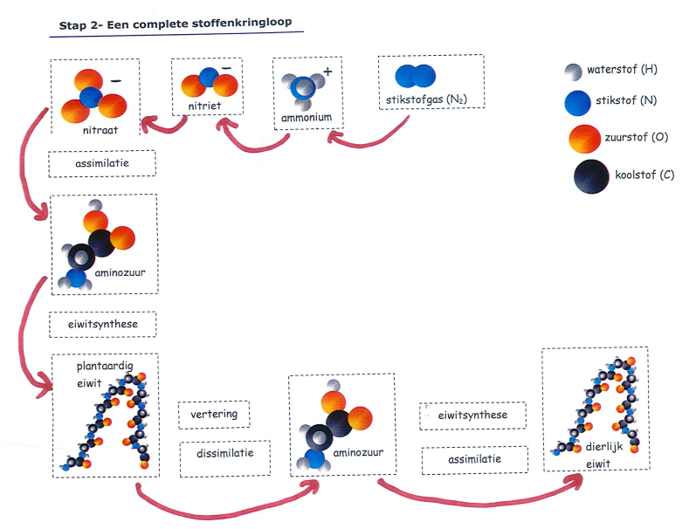
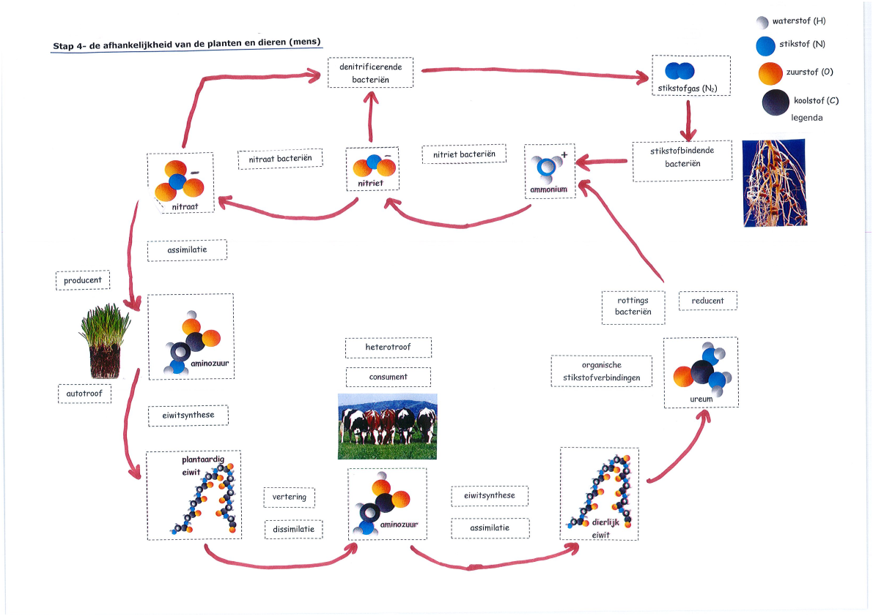
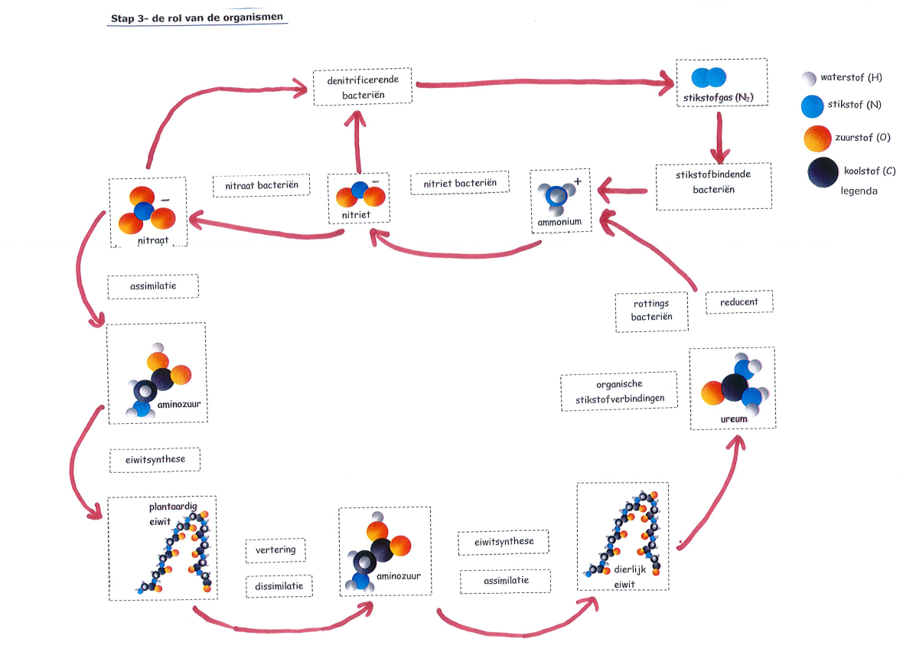
Hieronder drie schema’s die leerlingen maken bij de stappen van de opdracht.

Opdracht 8: Waardoor groeit kroosvaren beter dan eendenkroos?

Leerdoelen:
- Je leert voedselrelaties tussen organismen beschrijven
- Je leert de rol van concurrentie binnen en tussen de populaties in een ecosysteem beschrijven
- Je leert kenmerken van bacteriën beschrijven
- Je leert uitleggen dat cellen zich in stand houden door het uitvoeren van chemische reacties
- Je leert beschrijven dat cellen zichzelf reguleren en daarbij een dynamisch evenwicht in stand houden
- Je leert toelichten hoe door het principe van terugkoppeling homeostase in de cel gerealiseerd wordt
De leerlingen verdiepen zich via de link in een nieuw veelbelovend gewas, kroosvaren. Voor deze opdracht is het zaak twee weken van tevoren vier kweekopstellingen in te zetten. Twee met eendenkroos en twee met kroosvaren:
* alle opstellingen onder dezelfde omstandigheden (genoeg water, licht, etc.)
* behalve in één eendenkroosopstelling en in één kroosvarenopstelling. Daarin is geen stikstofbron (nitraat) aanwezig.
* de groei van eendenkroos zou in die opstelling zonder nitraat moeten achterblijven op de opstellingen met nitraat.
* de groei van kroosvaren echter zou niet moeten achterblijven zonder nitraat, aangezien kroosvaren in symbiose is met een cyanobacterie die voor kroosvaren stikstof fixeert.
* de leerlingen weten overigens nog niks af van de symbiose met de cyanobacterie.
- De docent gaat een onderwijsleergesprek aan met de leerlingen over de waarnemingen. Richtvragen kunnen zijn: ‘Welke waarnemingen zijn opvallend?’ ‘Wat gebeurt er in de bakken en wat juist niet?’ ‘Wat is er gebeurt met eendenkroos en waardoor?’. Ook het opstellen van één of meerdere hypotheses (vraag 3) is zinvol.
- De docent geeft aan dat de leerlingen praktisch onderzoek gaan doen naar kroosvaren en gaandeweg nieuwe informatie verzamelen om een antwoord te vinden op de waargenomen verschillen.
- De leerlingen doorlopen het practicum van bijlage 4.
- Ze komen erachter dat kroosvaren samenwerkt met cyanobacteriën en dat die cyanobacteriën stikstof fixeren en hiervan ammoniak weten te maken. Ammoniak lekt weg uit de cyanobacteriën en kan direct door kroosvaren worden gebruikt om aminozuren van te maken (bron: http://dramarnathgiri.blogspot.nl/2015/07/azolla-goodsource-of-prokaryotic.html). Het betreft een mutualistische symbiose, de cyanobacterie, krijgt als ruil een gunstige en veilige leefomgeving in het kroosvaren. Ook de aanmaak van neurotoxines door Anabaena is gunstig voor kroosvaren.
- Met de gevonden informatie uit de microscopie opdracht en bijlage 3, kunnen leerlingen vraag 4 beantwoorden.
- De docent kan klassikaal een uitwisseling van informatie stimuleren. Daarna terugkoppelen op de vier opstellingen. Ook kan er voorgelegd worden of ze eendenkroos zouden willen inwisselen voor kroosvaren als gewas. Waardoor zou je dat willen? Welke voor- nadelen heeft dit?
Extra bronnen:
- https://www.nemokennislink.nl/publicaties/huwelijk-bacterie-en-waterplant-stokoud
- http://www.b-ware.eu/sites/default/files/publicaties/Smolders_VNBL_okt2015.pdf
-
https://www.h2owaternetwerk.nl/vakartikelen/267-kroos-zuivert-effluent-effectief
- http://cyanobacteria112.wixsite.com/scientist-site/heterocyst
- https://www.nature.com/articles/s41598-017-05715-0
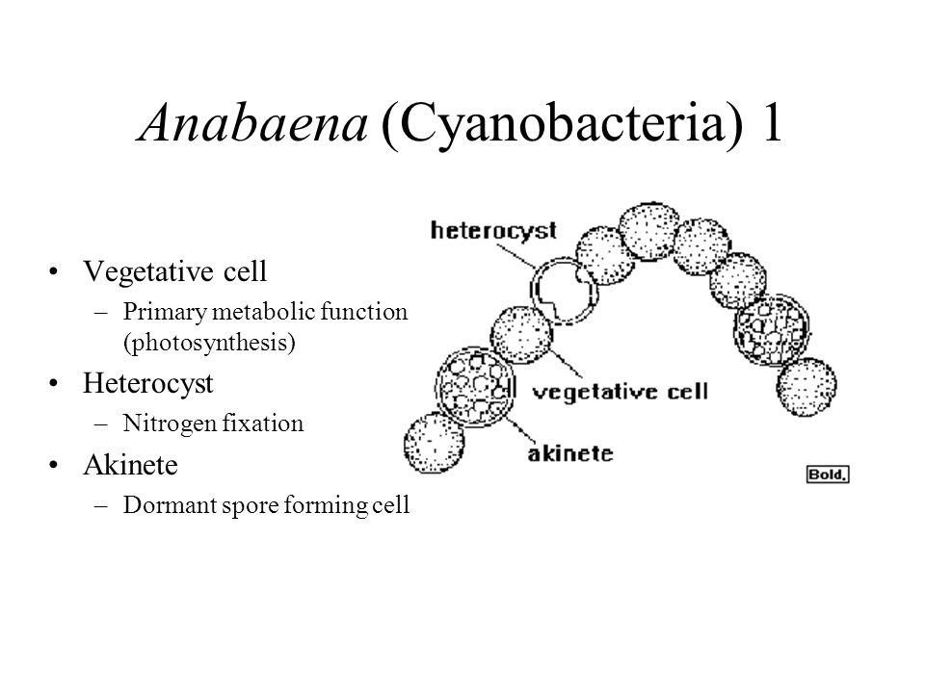

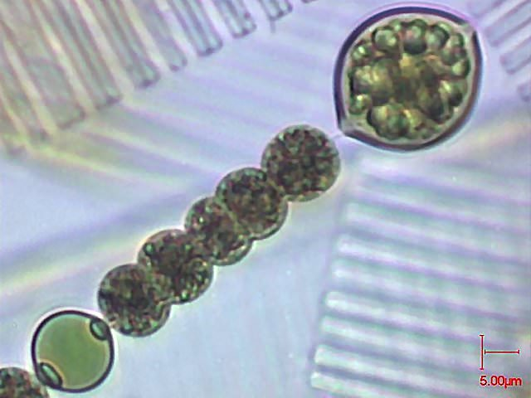

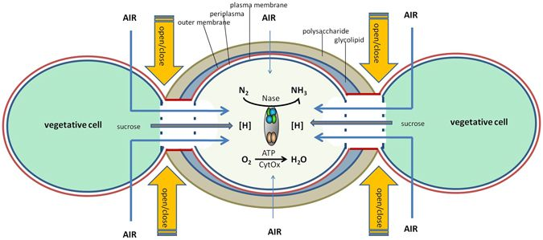
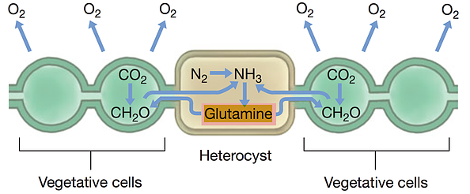
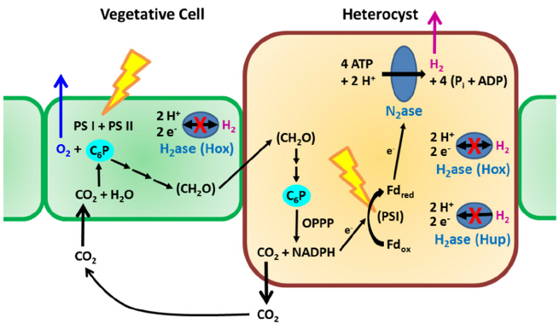
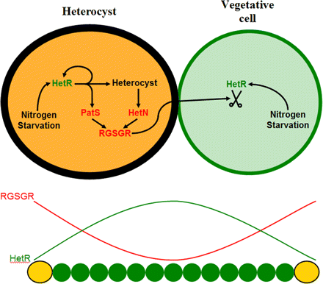
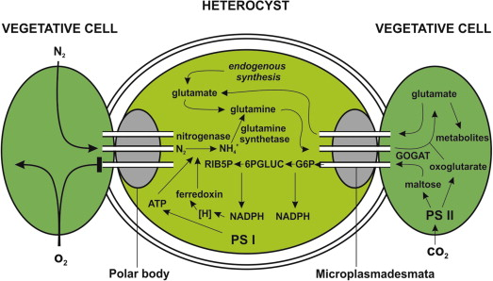
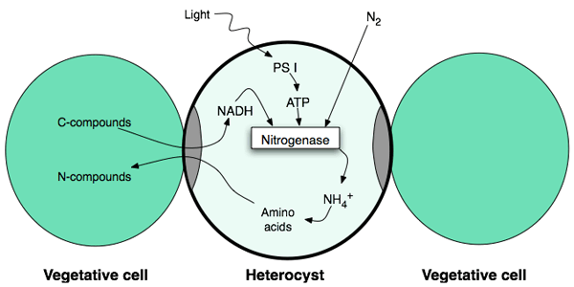

Opdracht 9: Waarom stinkt de wereld niet naar urine?

Leerdoelen:
- Je leert kringlopen van elementen in een ecosysteem beschrijven, en benoemen welke factoren daarop van invloed zijn
- Je leert kenmerken van bacteriën beschrijven
- Je leert uitleggen dat cellen zich in stand houden door het uitvoeren van chemische reacties
- Je leert beschrijven dat cellen zichzelf reguleren en daarbij een dynamisch evenwicht in stand houden
- Je leert beargumenteren met welke maatregelen de mens nutriëntenkringlopen kan beïnvloeden.
- Je leert een natuurwetenschappelijk probleem herkennen;
- Je leert een natuurwetenschappelijk probleem herleiden tot een (of meerdere) onderzoeksvra(a)g(en);
- Je leert verbanden leggen tussen een onderzoeksvraag en natuurwetenschappelijke kennis;
- Je leert een hypothese opstellen bij een onderzoeksvraag en verwachtingen formuleren;
- Je leert een werkplan maken voor het uitvoeren van een natuurwetenschappelijk onderzoek
- Je leert relevante waarnemingen verrichten en (meet)gegevens te verzamelen
- Je leert meetgegevens verwerken en presenteren
- Je leert op grond van verzamelde gegevens van een uitgevoerd onderzoek conclusies trekken die aansluiten bij de onderzoeksvraag van het onderzoek
- Je leert de uitvoering van een onderzoek en de conclusies evalueren, gebruikmakend van de begrippen validiteit en betrouwbaarheid
Deze opdracht behandelt de bacteriologische aspecten van de N-kringloop. Daarbij staat de onderzoekvraag centraal: ‘Waarom stinkt de wereld niet naar urine?’ of ‘Wat gebeurt er met ureum?’.
De docent heeft twee bakken staan met een flinke ureumoplossing. Om een wauw effect te creëren kunnen de oplossingen geel gekleurd zijn en/of vertellen dat dit (kunstmatig gemaakte) urine is, wel dan niet aangeleverd door docent/TOA….
- De docent start met een uitleg over de opstellingen en lanceert de onderzoeksvraag: ‘Waarom stinkt de wereld niet naar urine?’. De leerlingen hebben de N-kringloop gemaakt in opdracht 7, dus ze zouden op de rol van de bacteriën moeten komen.
- De leerlingen maken de vragen t/m 5.
- De docent pakt vraag 6 in een onderwijsleergesprek op en laat ze in het schema onder vraag 6 een hypothese opstellen. Daarbij kunnen de bronnen 1 t/m 4 gebruikt worden. Hierin staat genoeg informatie over de bacteriën en de processen (nitrificering en denitrificatie) om een goede hypothese op te kunnen stellen.
- De leerlingen denken daarna na over een onderzoeksopzet (vraag 8). Dit kan samen met de docent. De docent kan dan vragen wat ze willen gaan meten en hoe ze dat gaan doen? Daarna door naar vraag 9. Hoe gaan ze de meetresultaten weergeven.
Bij het inzetten van het experiment moet er rekening gehouden worden met o.a.:
Het duurt ongeveer een week. Om de juiste soorten bacteriën te verkrijgen kan er gebruikt gemaakt worden van of slootslib of aquariumpompen met filters.
Aquariumpompen met filters moeten al wel een tijdje (min. 2 maanden) in een stabiel aquarium hebben gedraaid. In het filter zijn er dan genoeg rottingsbacteriën, nitrificerende en denitrificerende bacteriën gegroeid.
Eén van de aquariumpompjes met filter wordt in een bakje met ureumoplossing geplaatst en begint te zuiveren. Het andere aquariumpompje wordt zonder filter in het andere bakje met ureumoplossing geplaatst. Die laatste opstelling is om een controleopstelling te hebben zonder werkende bacteriekolonies, waarmee vergeleken kan worden. Beide oplossingen kunnen lichtjes worden afgedekt m.b.v aluminiumfolie (om NH3 vast te houden).
De volgende waarnemingen en metingen kunnen worden verricht:
- Geur, je ruikt na een aantal dagen een behoorlijke NH₃ geur
- Elke dat nitrieten/nitraten meten. Deze zijn bij 200 mmol/L ureumoplossing ongeveer op dag 4 meetbaar.
- pH, door de vorming van ammoniak wordt de oplossing behoorlijk basisch (pH 9)
Resultaten proef door TOA CSG Dingstede:
ureumoplossing | 200 mmol/L (12 g/L) | 400 mmol/L (24g/L)
NO₃⁻ | Dag 4 | Dag 7
NH₃ | Dag 6 | Dag 6
Na dag 8 werd geen NO₃⁻ meer gemeten. Wel was de ammoniakgeur waar te nemen. De pH van beide oplossingen werd ongeveer 9.

Het volgende gebeurt in de oplossing:
Allereerst zorgen de rottingsbacteriën voor de omzetting van ureum naar NH₃, dit ruik je na een dag al wel. Daarna kunnen nitrificerende bacteriën ammonium naar nitriet en dan naar nitraat omzetten. Dit meet je na een aantal dagen. Na dag 8 meet je geen nitriet/nitraat meer. De oorzaak is omdat er dan genoeg denitrificerende bacteriën aanwezig zijn om bij enig spoortje nitraat dit om te zetten naar stikstofgas.
- de leerlingen doen hun metingen gedurende een anderhalve week. Hiervan produceren ze grafieken.
- de vragen 11 en 12 kunnen door de leerlingen gemaakt worden en de docent kan dit in een onderwijsleergesprek bespreken.
- Vraag 13 t/m 19 gaat vooral om de toepassing van deze nieuwe kennis in hun teeltopstelling voor eendenkroos. Leerlingen worden uitgedaagd om na te denken over het gebruik van deze bacteriën in hun opstelling.
- De docent kan deze opdracht afronden door wederom met de klas samen te vatten wat deze kennis oplevert voor een eventuele commerciële opstelling voor eendenkroos. Welk advies kunnen de leerlingen geven aan een toekomstige eendenkroosteler?
NB: één van beide bakken met ureumoplossing wordt als controle experiment gebruikt, maar de docent kan ook besluiten de controle weg te houden uit het experiment en dit na de metingen ter sprake brengen en de waarde van het onderzoek in twijfel trekken. Daarbij kunnen bijvoorbeeld vragen worden gesteld als
* Zijn het wel de bacteriën die het omzetten?
* Weet je zeker dat het door het filter komt?
* Hoe ziet een correcte controleproef er dan uit?
* Wat zou er gebeuren in een gewone bak met ureumoplossing?
* Kunnen de omzettingen ook door de stroming plaatsvinden?
* Welke factoren moeten we dus constant houden om te bewijzen dat de werking komt vanuit de bacteriën in het filter?

Opdracht 10: Welke andere uitdagingen kom je tegen bij je eendenkroosteelt?

Leerdoelen:
Je leert voedselrelaties tussen organismen beschrijven;
Je leert relaties in een voedselketen benoemen;
Je leert in een voedselweb voedselketens herkennen;
Je leert energiestromen in een ecosysteem beschrijven en toelichten welke factoren daarop van invloed zijn
Je leert modellen van energiestromen beschrijven en benoemen welke processen en organismen daarin een rol spelen;
Je leert beargumenteren met welke maatregelen de mens energiestromen kan beïnvloeden
Je leert beschrijven wat onder duurzame ontwikkeling wordt verstaan, in het bijzonder duurzame energie- en voedselproductie;
In deze opdracht wordt de aandacht verlegd van abiotische factoren naar biotische factoren die van invloed kunnen zijn op hun eendenkroosteelt. Vooral de voedselrelaties en ecologische achtergronden komen in beeld. Opnieuw wordt van de teams verwacht om een optimalisatie uit te voeren m.b.v. deze nieuwe kennis.
De vragen lenen zich er goed voor om door het team beantwoord te worden. Ook kan het individueel of in duo’s. Computers/devices zijn geen overbodige luxe.
- Bij de vragen 8, 9 en 10 is het goed om een terugkoppeling met de klas in te bouwen. Hoe ziet het complete voedselweb eruit? Welke optimalisaties qua biotische factoren hebben de leerlingen bedacht voor een commerciële eendenkroosteelt.
Vooral de plaagorganismen moeten afgeremd en geweerd worden, dus daar worden vele creatieve oplossingen voor bedacht.
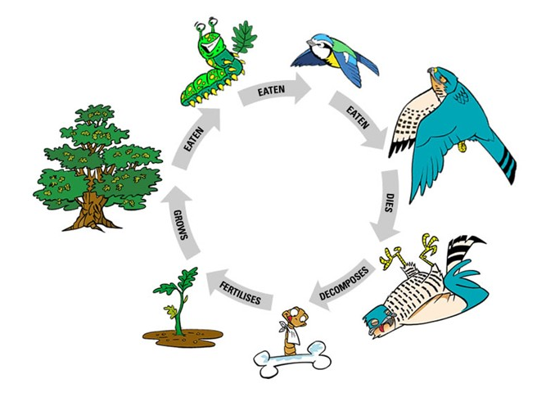
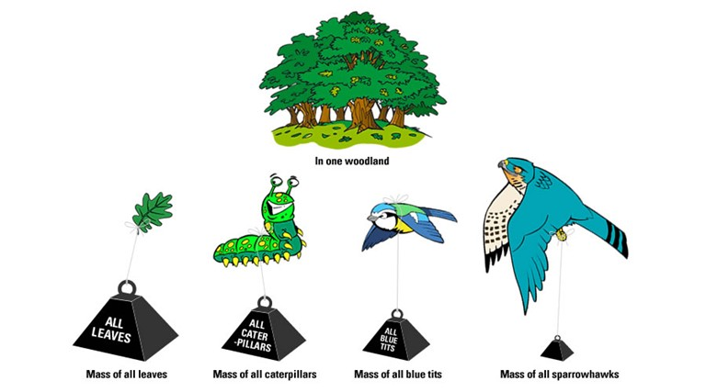
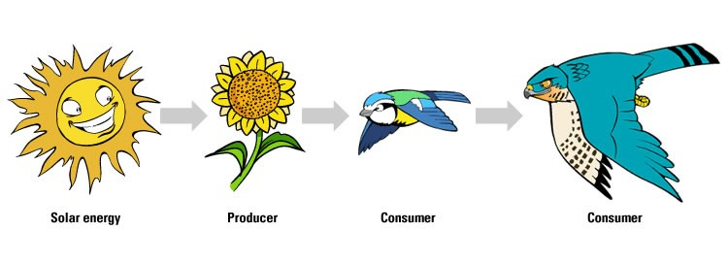

De opdrachten 11 t/m 14 zijn facultatief en kunnen door de docent naar behoeven worden ingezet.

Verdiepingsopdracht 11: kroos in de strijd tegen accumulatie

Leerdoelen:

Je leert veranderingen van abiotische en biotische factoren in een ecosysteem beschrijven;

Je leert beschrijven welke rol abiotische en biotische factoren spelen bij de instandhouding en ontwikkeling van een ecosysteem;

Je leert de accumulatie van schadelijke stoffen in een voedselketen uitleggen;

Oefenopdracht 12: voeding met moleculen

Oefenopdracht 13: conceptmap maken

Oefentoets opdracht 14: N-kringloop

Eindopdracht 15: Hoe smaakt jouw zelfgekweekte vegaburger?

De eindopdracht bestaat uit twee onderdelen. Het produceren van een vegaburger van eendenkroos door de teams en een visualisering van de eendenkroosteeltopstelling met een onderbouwing in de vorm van een adviesrapport.
Vegaburger van eendenkroos:
Uiteraard zal de biomassa die elk team heeft geproduceerd niet voldoende zijn. Aan te raden is het om het eendenkroos van alle teams te verzamelen en bijv. aan te vullen met eendenkroos uit een eigen kweek van de TOA.
Voor deze les zijn bak- en braadbenodigdheden essentieel. Ook broodje, tomaat, sla, sauzen e.d. zijn nodig om de burger mooi op te maken.
Als de burger klaar is, kan hopelijk iedereen een stukje proeven, mits diegene het aandurft.
Optimalisatie teeltopstelling:
Elk team levert een prezi/website/filmpje/ppt van een geoptimaliseerde eendenkroos teeltopstelling aan.
Daarbij wordt ook een professioneel adviesrapport aangeleverd met schets/3D tekening en met een schriftelijke onderbouwing van de verschillende optimalisaties voor een commerciële opstelling.
Deze materialen kunnen beoordeeld worden als PO/toets.

Voor vragen, opmerkingen of aanvullingen over de docenten- of leerlingenhandleiding, kunt u contact opnemen met de auteur:
drs. Peter Visser, DOT-coach HVHL en docent biologie CSG Dingstede
peter.visser@hvhl.nl of p.visser@dingstede.nl

